ШВДГн-311-СБ
Стойка для баллонов
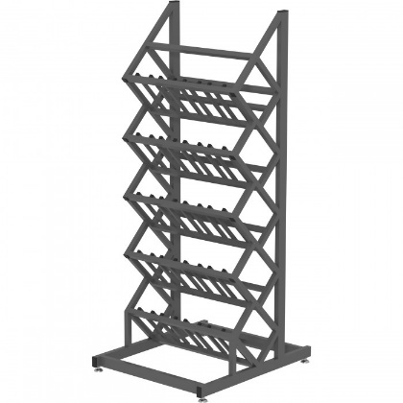

Цельносварная стойка предназначена для хранения двадцати баллонов.
Для удобства использования ложементы для хранения располагаются под углом в 45 градусов.
Типоразмеры размещаемых баллонов:
- 4 л, диаметр 140 мм;
- 5 л, диаметр 140 мм;
- 6 л, диаметр 140 мм.
5 лет честных гарантийных обязательств.

Описание
- Цельносварной каркас изготовлен из прямоугольного стального профиля 50×25 мм с толщиной стенки 1,5 мм.
- Все металлические поверхности окрашены стойкой эпоксиполиэфирной порошковой краской.
- Стойка предназначена для хранения 20 баллонов – 5 рядов по 4 баллона.

Технические характеристики
Габаритные размеры Д×Г×В, мм | 800×760×1700
Масса, кг | 35

